Sommaire
Introduction 1
I. Réalisation 1
2. Installation de Debian à la VM 3
3. Installation des paquets 6
Conclusion 10

Fait par : Mattéo Mouranchon – Groupe SISR

Fait par : Mattéo Mouranchon – Groupe 2

TP 2 | Atelier
L'hébergement du site
14/01/2026

Introduction
L’objectif du TP était de mettre en place un environnement permettant d’héberger un site web. Cela sera fait sur une machine virtuelle Debian. Pour en faire un serveur HTTP.

Réalisation
Pour commencer, on va reprendre le travail fait sur webuilder et le faire passer sur TinyWeb pour le faire passer en serveur http.
- Le lien : http://btssiogap.com/books/semestre-2/page/2-lhebergement-du-site

- Faire un codage basique HTML pour l’ouverture

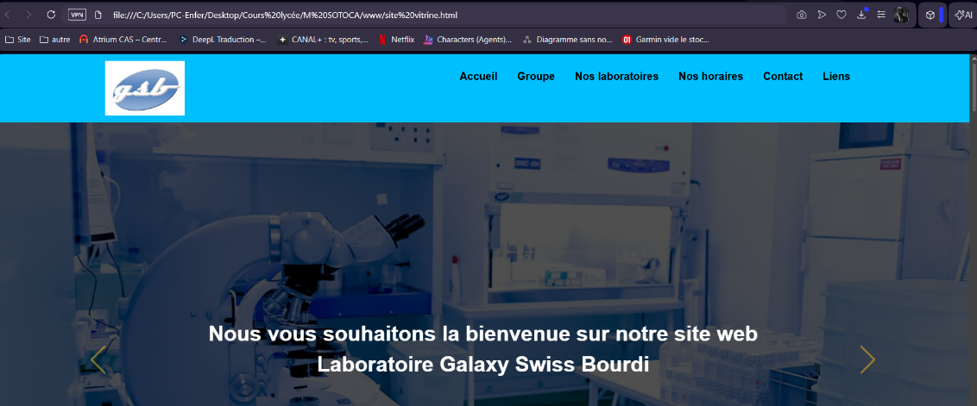
Maintenant que le site GSB est en web comme monté

On va maintenant le mettre dans une VM comme serveur web pour le site GSB, j’ai choisi de le mettre sur une VM Debian pour l’espace stockage court mais aussi pour avoir plus de liberté à configurer. Malheursement, tinyweb n’est pas compatible avec une version Debian (linux) mais il y a toujours un moyen.
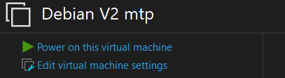

Logiciel | OS compatible | Principal | Avantage | Inconvénient
Apache HTTP Server | Linux / Windows / Unix | Serveur HTTP complet | Standard professionnel, stable, très répandu | Configuration manuelle (fichiers config)
Nginx | Linux / Windows / MacOS | Serveur HTTP performant | Très rapide, gestion efficace des ressources | Plus technique pour débutants
FileZilla | Linux / Windows / MacOS | Transfert de fichiers vers serveur local/réseau | Transfert de fichiers vers serveur | Utile pour déposer un site web
XAMPP | Linux / Windows / MacOS | Serveur web + PHP + DB | Installation simple, pack prêt à l’emploi | Plus orienté développement local
WampServer | Windows | Apache + PHP + MySQL | Facile à installer | Windows uniquement
Il existe plusieurs méthode/logiciel pour en faire un site web. Voici un tableau comparatif des logiciels efficace dans le marché :
Voici les logiciels recommandés pour héberger un site sur un poste local :
- Apache — Serveur web standard
- Nginx — Serveur web performant
- FileZilla — Trasnfert de fichier vers serveurs local/réseau
Le choix d’Apache pour la réalisation de ce TP repose sur plusieurs arguments techniques et pédagogiques :
- Réalisme professionnel : Apache est largement déployé dans les environnements serveurs réels. Travailler avec cet outil permet de se rapprocher des pratiques utilisées en entreprise et de manipuler un véritable serveur web de production.
- Approche technique approfondie : Contrairement aux solutions “tout-en-un”, Apache nécessite une configuration via des fichiers système et des modules spécifiques. Cette approche favorise la compréhension du fonctionnement du protocole HTTP, de l’arborescence Linux et de la gestion des services.
- Modularité et évolutivité : Apache fonctionne avec un système de modules activables (SSL, rewrite, PHP, etc.). Cela permet d’adapter précisément le serveur aux besoins du site vitrine GSB et d’ajouter progressivement des fonctionnalités.

- Compatibilité avec l’environnement Linux : Dans le cadre de ce TP réalisé sur une machine virtuelle Debian, Apache s’intègre naturellement au système via le gestionnaire de paquets. Son installation, sa maintenance et son administration sont optimisées sous Linux.
- Maîtrise de la sécurité : Apache permet de configurer le chiffrement HTTPS, les règles d’accès, les permissions et les hôtes virtuels. Cela offre un cadre concret pour travailler les notions de sécurisation d’un service réseau.

Installation de Debian
- Télécharger l’ISO Debian
- Préparer la VM Debian avec les paramètre suivants :
    - ISO Debian le network en Bridged
    - 10 Go stockage 1 Go RAM mémoire
Les autres paramètres non citer doivent rester par défaut

Installation de Debian à la VM
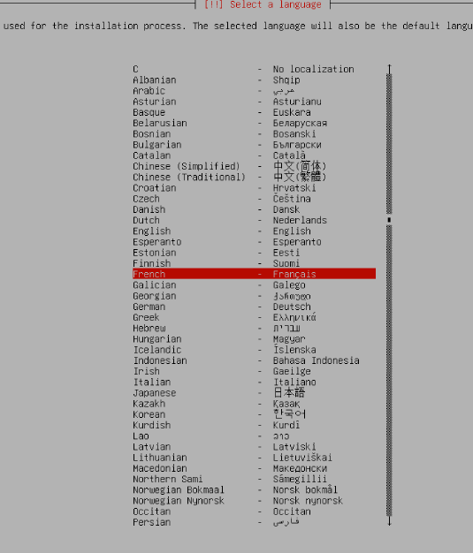

En français
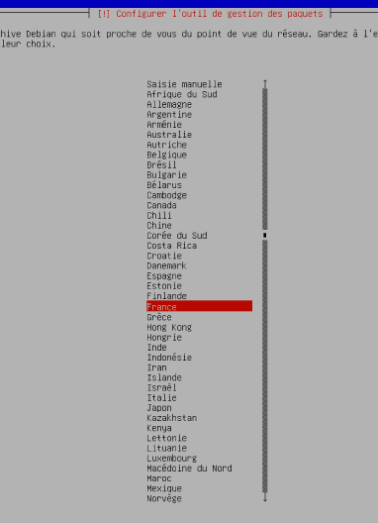
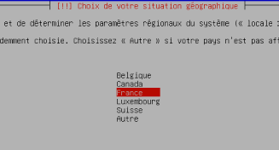

Ajouter le mots de passe de votre choix puis confirmer et faite aussi la même chose pour l’utilisateur
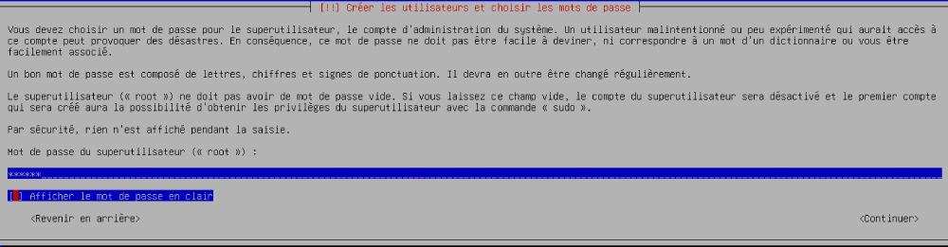

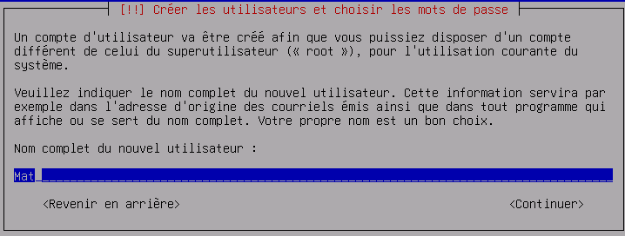
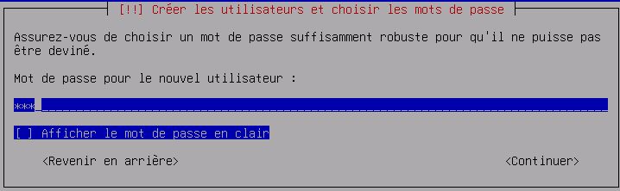
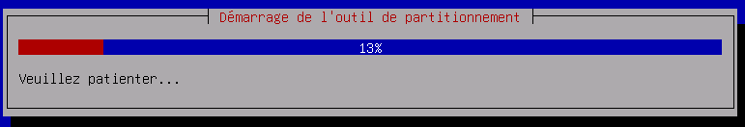
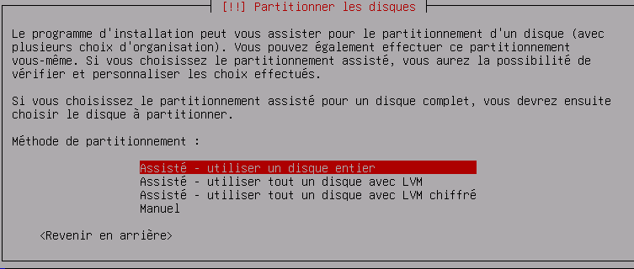


Le résumé final de l’installation
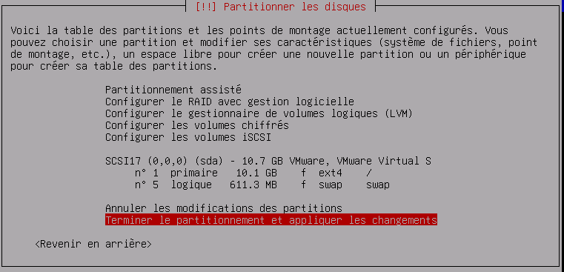

Installation des paquets

Maintenant que Debian est installé, on va pourvoir commencer à installer les paquets de base pour en faire un hébergeur web de notre site GSB. Mais avant, on doit configurer notre réseau en raison du network de la VM configurer en bridged. On va clicker sur l’icone d’engrenage en-haut à droite, paramètre > réseau > IPV4 puis configurer la réseau actuelle.
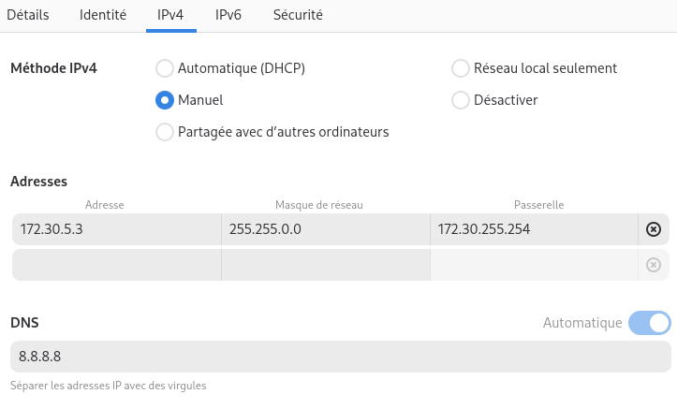

Maintenant, on ouvre le CMD puis entrer les commande suivantes :

Installation de php et mysql
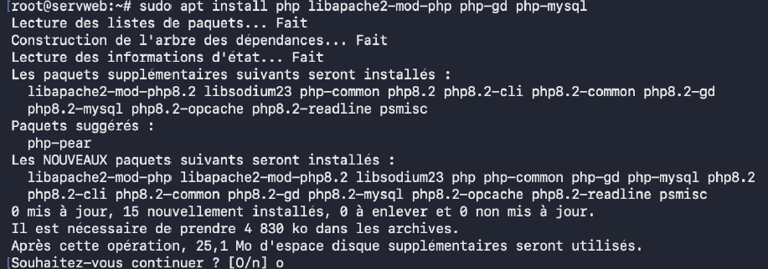

Installation URL Rewriting sudo
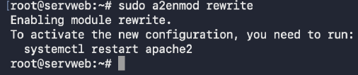

Activer SSL/TLS
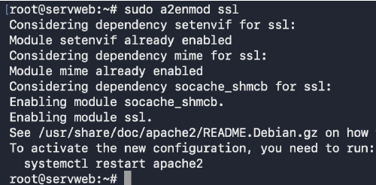

Installation mariadb
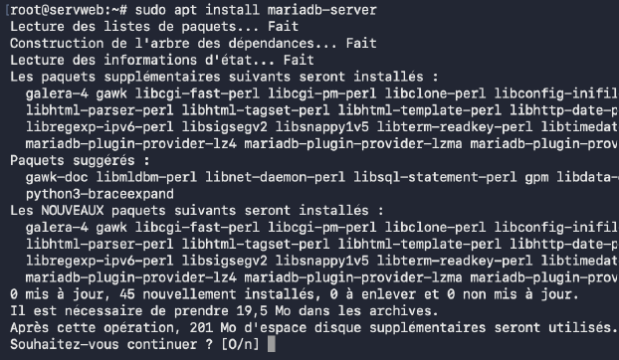

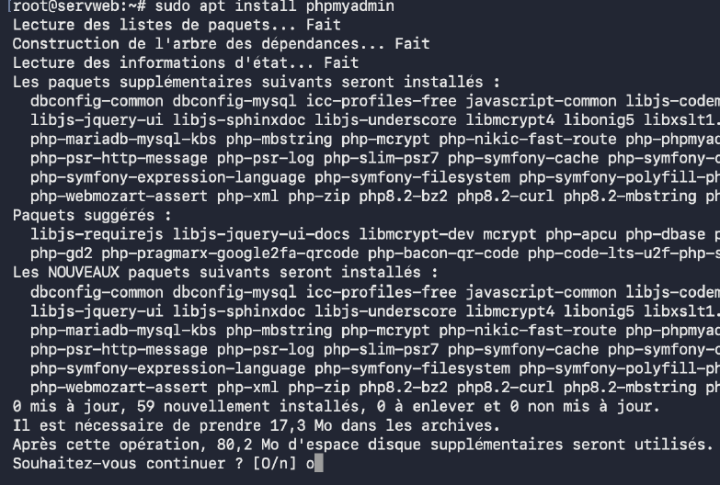
Installation phpmyadmin

Le système va demander quel configuration pour le phpmyadmin choisir et pour notre site web, on choisit apache2
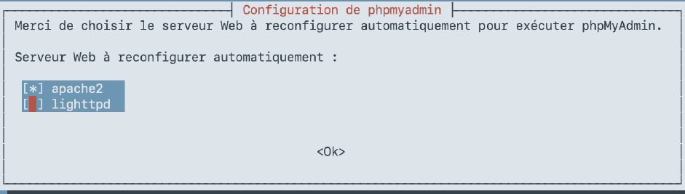

On fait oui car dans notre html on a une page contact
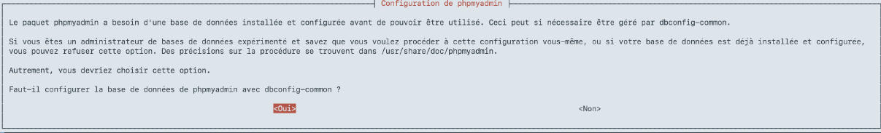

Installer Serveur FTP sécurisé Sudo
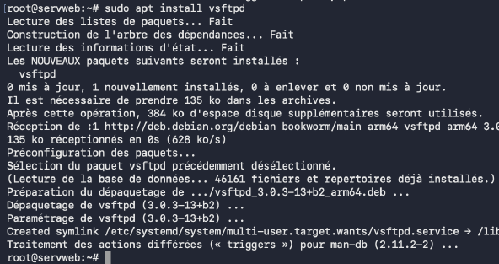
Installation Serveur SMTP
Si besoin sudo apt install postfix
Transfert des fichier de notre site vitrine
Pour cela, on va utiliser filezilla. Filezilla est un logiciel qui permet de transférer des fichiers dans un serveur Pag et très utile au transfert entre serveur physique à un VM via son adresse IP. Il est recommandé de l’installer sur le poste physique et non dans la VM
Il suffit d’entrer le nom de l’utilisateur, le mots de passe, l’adresse IP et le port (conseille port 21).
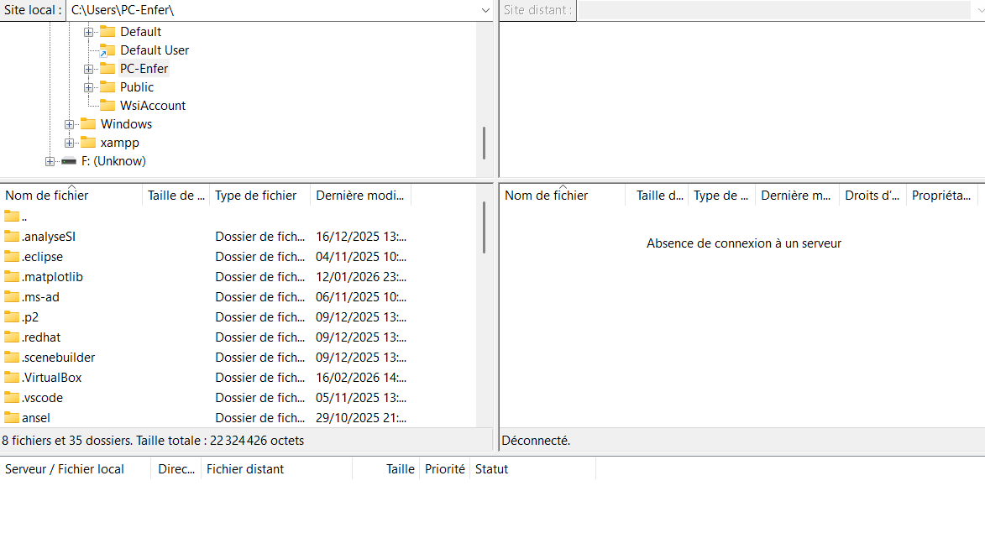
On peut voir la partie gauche qu’il s’agit du poste physique et la partie droite est la partie connecté lors de la connexion. Il suffit de glisser notre dossier (ex : www contenant le site GSB) de la partie physique à la VM (gauche à droite).

Maintenant qu’il est sur l’hébergement web (VM), il y a juste à tapé l’adresse IP sur l’URL de n’importe navigateur et voilà le résultat.


Conclusion
Ce travail pratique a permis de comprendre les différentes étapes nécessaires à l’hébergement d’un site web sur une machine virtuelle. L’installation d’Apache, de PHP et de MariaDB sous Debian a permis de créer un environnement fonctionnel et sécurisé.
Le site vitrine GSB est accessible via l’adresse IP de la machine virtuelle. Les difficultés rencontrées, notamment sur la gestion des permissions, ont été enrichissantes et m’ont permis de progresser en administration système.

